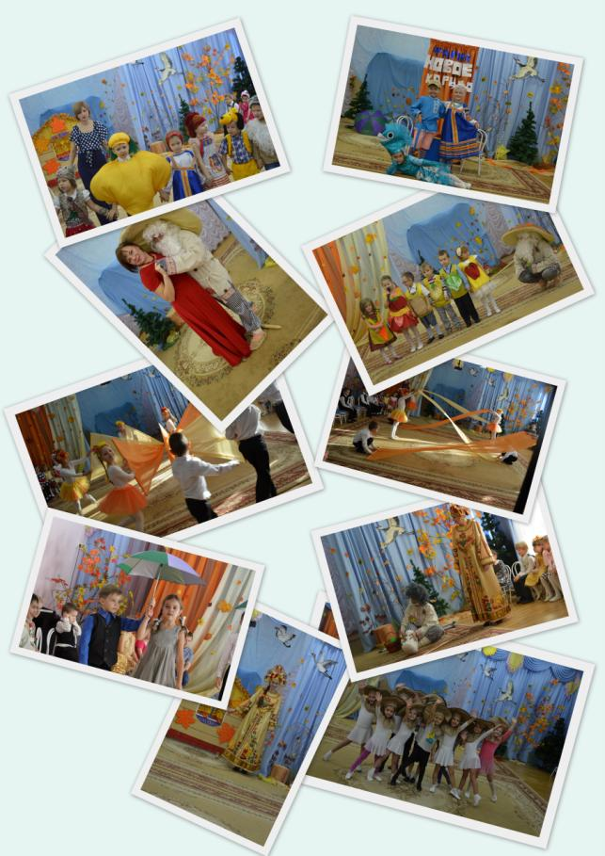

10

9

8

7

6

5

4

3

2

1

**Описание коллажа**

В Коллаже представлены фото с осенних утренников трех возрастных групп. Праздничные утренники в детском саду — важная составная часть воспитательно-образовательного процесса, проводимого в детском саду.

**ЦЕЛИ**: формирование эмоций и чувств, являющихся важнейшим условием развития личности. Праздник интегрирует в себе различные виды искусства: музыку, художественное слово, драматизацию, изобразительное искусство. Поэтому , прежде всего, у детей развиваются эстетические чувства,   у каждого ребенка есть возможность открыть в себе новые способности и таланты, развивать уже имеющиеся навыки. Дети объединяются общими переживаниями, у них воспитываются основы коллективизма; произведения фольклора, песни и стихи о Родине, о родной природе, труде формируют патриотические чувства; участие в праздниках и развлечениях формирует у дошкольников дисциплинированность, культуру поведения. Разучивая песни, стихи, танцы, дети узнают много нового о своей стране, природе, семье. Это расширяет их кругозор, развивает память, речь, воображение, способствует умственному развитию.

**Фото 1.** Утренник «Осенняя сказка». Музыкальная инсценировка сказки

«Репка» старшая группа№1.

**Фото 2.** Утренник «Осенняя сказка». «Сказка о рыбаке и рыбке на новый лад» старшая группа №2.

**Фото 3 и 4.** Утренник «В гостях у старичка- Боровичка» средняя группа.

**Фото 5 и 6**. Утренник « Осень золотая». Танцевальная композиция с полотнами «Осенние дорожки» подготовительная группа № 1.

**Фото 7.** Утренник «Осенние забавы». Танец «Веселые зонтики» подготовительная группа №2.

**Фото 8.** Утренник «Осень золотая». «Леший в гостях у осени» сюрпризный момент утренника в подготовительной группе.

**Фото 9.** «Наша красавица Осень!» Фрагмент утренника в средней группе.

**Фото 10 .** Утренник «Осенняя сказка». Танец «Опята - дружные ребята» старшая группа №2.